Ofício Vereador Nº 763/2022

São Roque, 2 de março de 2022.

Prezado Senhor,

Venho, por meio deste, cordialmente solicitar a correção das placas instaladas na esquina da Rua Matão com a Rua Mogi Guaçu, no Bairro Jardim Camargo.
O presente pedido já foi realizado por este vereador pelo ofício 2081/2021 (imagens anexas) e ainda não foi atendido. A placa que identifica a Rua Matão está virada para o lado da Rua Mogi Guaçu. E a placa da Rua Mogi Guaçú está virada para a Rua Matão. Este erro causa diversos transtornos aos moradores que não recebem corretamente suas correspondências e/ou prestação de serviços pela falha na identificação das ruas.
Além disso, venho mais uma vez lembrar que este portão se encontra indevidamente instalado, como foi comunicado ao setor de fiscalização através do ofício 2080/2021 (imagens anexas) e que também não foi tomado nenhum tipo de providências para retirada dele até o momento.
Na certeza de que dispensará especial atenção a este Ofício, desde já agradeço, renovando meus mais sinceros protestos de elevada estima e de distinta consideração.

Atenciosamente,

Rogério Jean da Silva
(Cabo Jean)
Vereador

Ao
Ilustríssimo Senhor
ROBSON GRANDE MIELCZAREK
MD. Diretor do Departamento de Trânsito da Prefeitura Municipal da Estância Turística de São Roque – SP

PROTOCOLO Nº CETSR 02/03/2022 - 10:05 2819/2022/AH

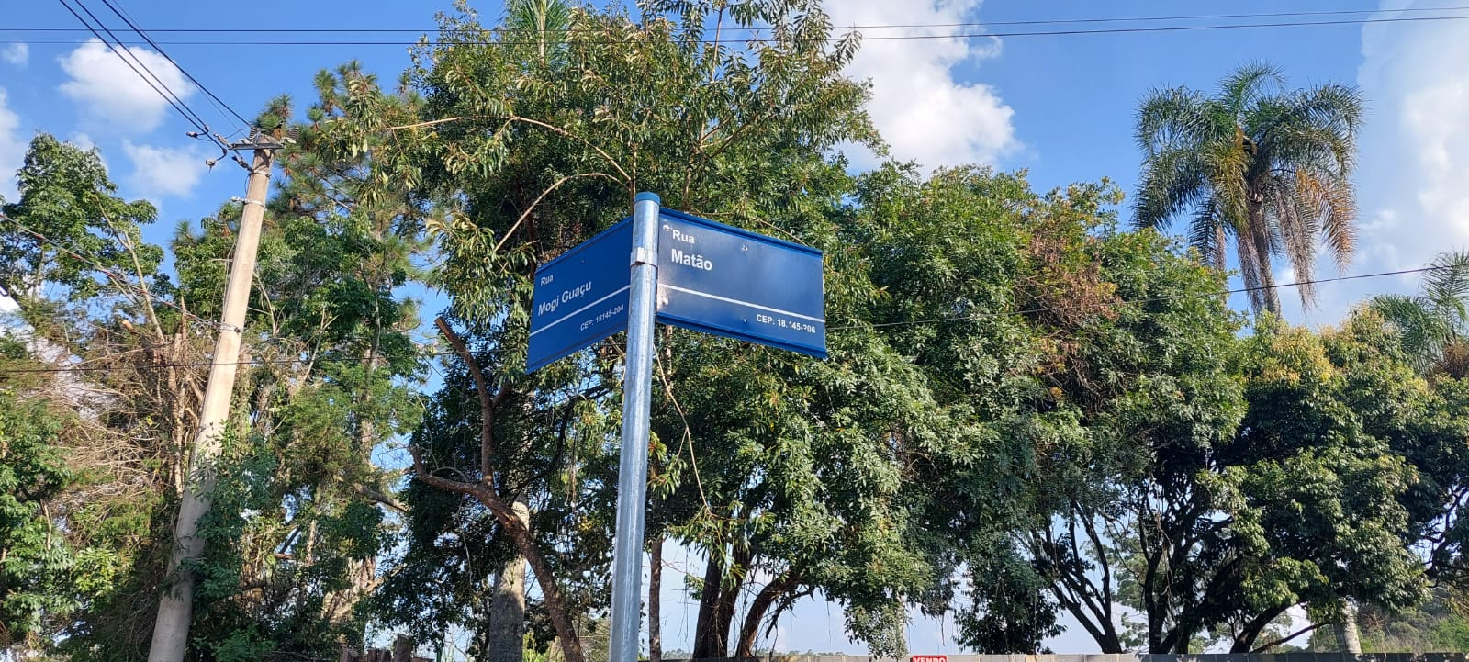

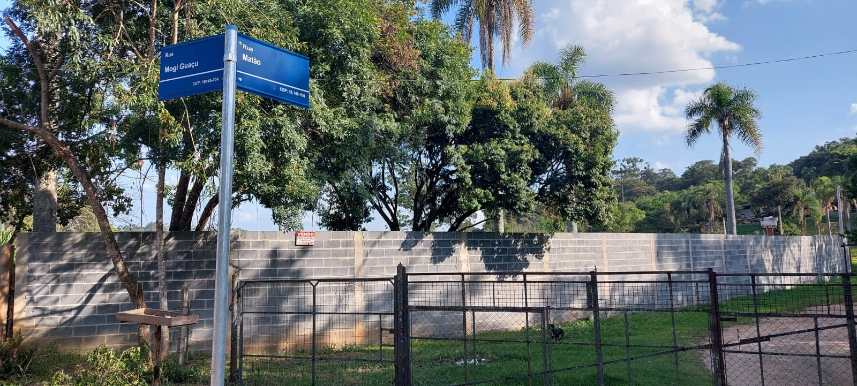

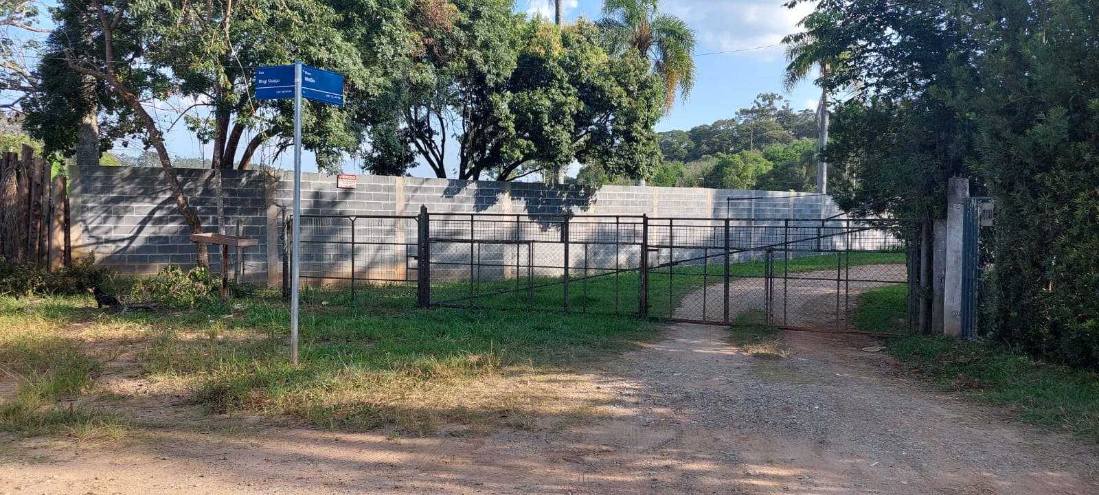
PROTOCOLO Nº CETSR 02/03/2022 - 10:05 2819/2022/AH

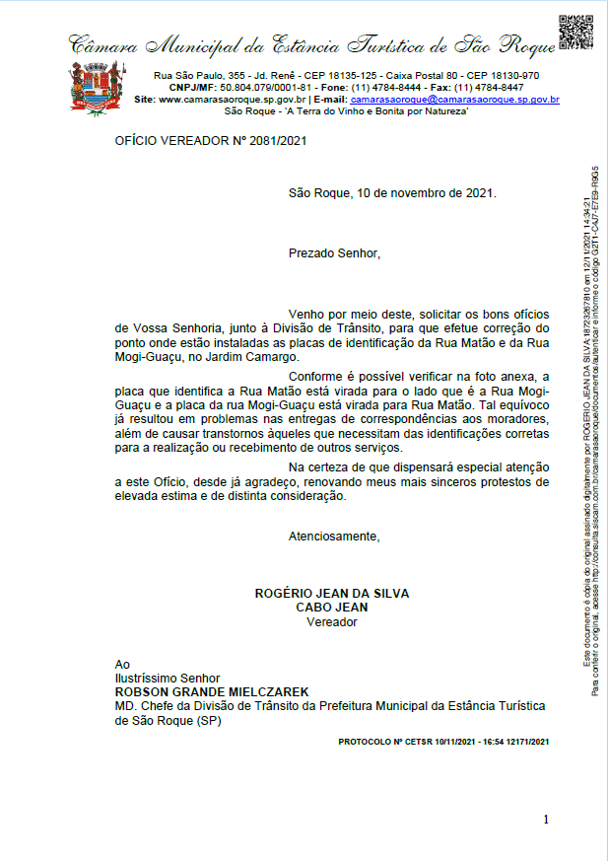
PROTOCOLO Nº CETSR 02/03/2022 - 10:05 2819/2022/AH

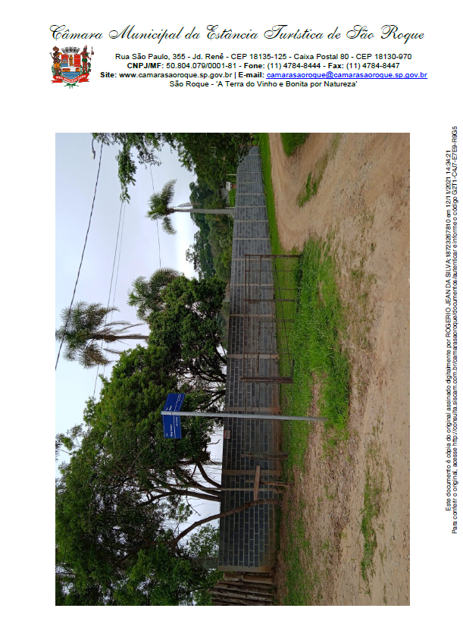
PROTOCOLO Nº CETSR 02/03/2022 - 10:05 2819/2022/AH

